Муниципальное казенное дошкольное образовательное учреждение

«Заледеевский детский сад «Ромашка»

**Конспект сюжетного физкультурного занятия**

**по мотивам сказки «Гуси – лебеди»**

**для детей старшего возраста**

Составила:

инструктор по физической культуре

М.В. Морозова

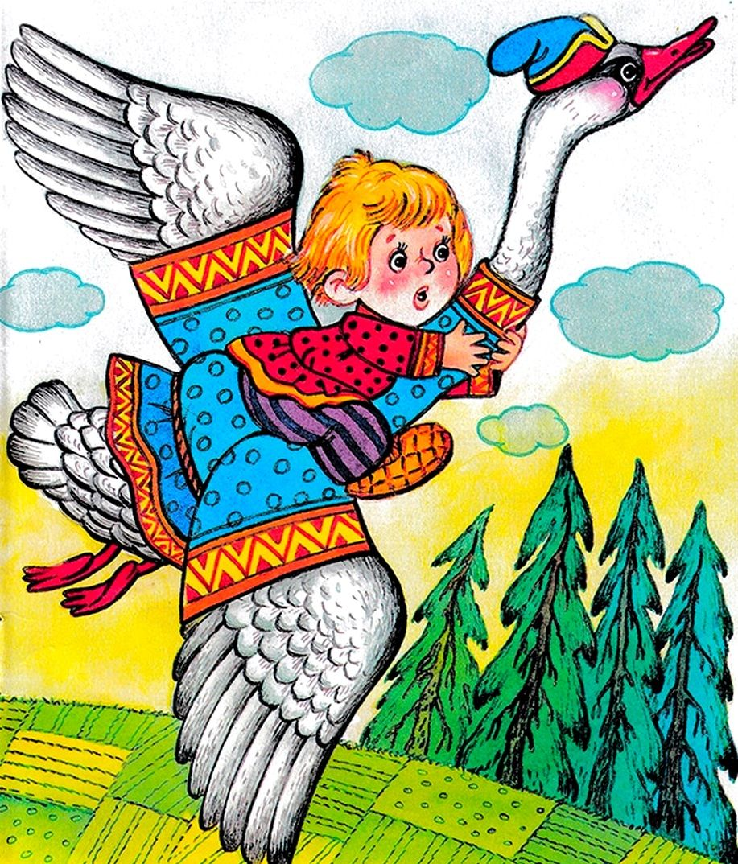

**Цель:** способствовать развитию физических качеств и навыков детей.

**Задачи:** Формировать привычку к здоровому образу жизни. Продолжать учить детей бегать легко и ритмично. Закрепить различные виды ходьбы, бега. Упражнять в ходьбе по гимнастической скамейке прямо, перешагивая через предметы (кубики). Повторить ходьбу по канату приставным шагом, лазание по гимнастической стенке, не пропуская реек одноименным способом. Формировать правильную осанку. Способствовать развитию ловкости и координации движений. Развивать внимание, память, зрительное восприятие. Воспитывать дружеское отношение, вызвать желание в оказании помощи друг другу. Воспитывать любовь к русскому народному творчеству.

**Оборудование:** печка, пирожки на тарелке, гимнастическая скамейка, кубики, канат, бумажные яблоки, гимнастическая лестница, корзина, костюм бабы-Яги детский, избушка бабы- Яги, пупс «братец», музыкальный центр.

**Ход занятия:**

Дети входят в зал и строятся в шеренгу. Проверка равнения и осанки.

**Инструктор:** Ребята, я вам загадаю загадку, а вы попробуйте её отгадать.

**Загадка:** У Алёнушки - сестрицы

Унесли братишку птицы.

Высоко они летят,

Далеко они глядят.

Дети: «Гуси-лебеди».

**Инструктор:** Ребята, в сказке приключилась беда, Баба – Яга и её верные помощники «гуси- лебеди» украли братца Алёнушки. Мы сможем выручить его?

Дети: «Да»

**Инструктор:** Тогда отправляемся в путешествие по сказке.

Построение в колонну по одному за направляющим.

**Вводная часть (4-6 минут)** (Разминка)

Под музыкальное сопровождение.

1. Ходьба обычная

**Инструктор:** Ребята, впереди волшебный лес, который не пропускает чужих. Надо нам превратиться в лесных жителей.

2. Ходьба на носках. (Лиса)

3. Ходьба «по-медвежьи» на внешней стороне стопы. (Медведь)

4. Прыжки на двух ногах. (Зайцы)

5. Ходьба на ладонях и ступнях. (Лось)

6. Прыжки подскоками боком, руки на поясе (Белка)

7. Ходьба широким шагом. (Волк)

8. Бег обычный. (1 мин.)

9. Ходьба обычная, замедляя шаг.

**Инструктор:** Ребята, давайте отдохнем. Что стоит тут перед нами?

Ответы детей (печка)

**Инструктор:** И правда, печка. Смотрите, а тут какое-то послание, наверное, для нас? Давайте прочитаем, вдруг мы узнаем, как найти нам братца Аленушки.

Читают: Помогите скорее ребята, откройте дверь в печке, да вытащите пирожки мои, они давно уже испеклись.

**Инструктор:** Ой, а пирожки то совсем горячие. Давайте подуем на них.

**Дыхательная гимнастика**: набрать воздух носом, задержать ненадолго дыхание (губы трубочкой) и сделать выдох.

**Основная часть (18-20минут)**

Перестроение в круг.

**Инструктор:** Ребята пришли мы с вами к речке «молочная река, кисельные берега». На другом берегу, яблоня стоит.

**Общеразвивающие упражнения.**

*Выросла яблонька высокая, протянула к солнышку веточки свои.*

1. И.п.- основная стойка. 1-подняться на носки, руки вверх, 2- вернуться в и.п. (6 раз).

*Ветер подул и веточки закачались.*

2. И.п.- ноги на ширине плеч, руки вдоль туловища. Руки вверх над головой. 1- наклон туловища в правую сторону, 2- выпрямиться, 3- наклон туловища в левую сторону, 4- выпрямиться. И.п. (6 раз)

*Яблочки тяжелые, нагнулись веточки у яблони.*

3.И.п.- ноги на ширине плеч, руки на поясе. 1- наклон туловища вперед (ноги прямые), 2- коснуться руками пола, 3- руки на пояс, 4-выпрямиться, и.п. (6 раз)

*Ветер стих.*

4.И.п. – ноги на ширине стопы, руки к плечам. 1- присед, 2- обхватить руками колени, 3- выпрямиться, 4- и.п. (5-6 раз)

*Прилетели птицы, сели на веточки.*

5. И.п.- лёжа на спине, ноги прямые, руки за головой. 1- приподнять ноги и голову, коснуться руками ног-стоп. 2- вернуться в и.п. (6 раз)

*Частый дождик льёт и льёт, наше дерево растёт.*

6. И.п. - основная стойка, руки на поясе. 1- присед, 2- руки вытянуть перед собой, 3-4 то же. (5 раз)

*Тучи по небу бежали, и все вместе мы дрожали, гром загремел.*

7. И.п.- ноги слегка расставлены, руки вдоль туловища. Прыжки на двух ногах, 1- ноги врозь, руки вверх с хлопком над головой, 2- и.п. Повторить 6-7 раз .

**Инструктор:** Молодцы ребята! Теперь нам надо переправиться через речку. Может там узнаем, где Иванушка.

**Упражнения на равновесие.**

Проходим по мосту, через речку.

1. Ходьба по гимнастической скамейке, перешагивая через предметы ( кубики )

Проходим по узенькой дорожке.

2. Ходьба по канату, лежащему на полу, приставным шагом, руки в стороны.

**Инструктор:** Сорвём все яблочки с яблоньки, тяжело ей, освободим её веточки.

3. Лазанье по гимнастической лестнице, одноименным способом (Достать яблочко)

**Инструктор:** Молодцы. Вот мы и вышли к избушке Бабы – Яги.

Не шумите, не кричите,

Так как тут в избушке

Живёт не добрая старушка,

А злая Бабка - Ёжка,

Костяная ножка.

**Инструктор:** Дети, посмотрите, тут снова послание (открывают, читают).

Послание: « Я, баба- Яга, костяная нога, люблю я в игры играть, повеселите ка меня, поиграйте, тогда отпущу братца Иванушку»

**Подвижная игра: «**Бабка – Ёжка»

Мы весёлые ребята,

Любим прыгать и играть.

Бабка – Ёжка, попробуй нас догнать.

Раз, два, три – лови.

**Инструктор:** Ну, что же ребята мы братца Алёнушки спали. Но пока добрались до избушки Бабы – Яги, мы с вами проделали очень долгий и трудный путь, давайте сядем на полянку, отдохнём и поиграем с нашими глазами.

Дети проговаривают слова и выполняют движения:

На сосне сидит сова, посмотреть вправо, влево

Под сосной сидит лиса. вверх – вниз;

На сосне сова осталась, круговые движения по часовой

Под сосной лисы не стало. Круговые движения против часовой.

**Заключительная часть (3-4 минуты)**

**Инструктор:** Ребята, а теперь глазки закрываем, ложимся на полянку поудобнее, расслабляемся, руки и ноги отдыхают. ( Релаксация, спокойная музыка).

Построение в шеренгу.

**Инструктор**: Ну, что ребята отдохнули, можно и обратно домой возвращаться. Вы все хорошо справились со всеми заданиями.

В какой сказке мы сегодня побывали? Зачем мы туда оправились? Что встретили на пути своём?

Ответы детей.

Дети выходят из зала.